# الجمهورية الجزائرية الديمقراطية الشعبية.

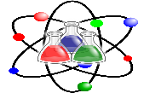

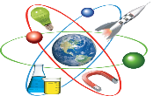

# وزارة التربية الوطنية.

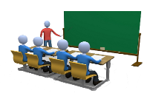

**مديرية التربية لولاية معسكر. المتوسطة :** الأمير عبد القادر 🢖 تيغنيف 🢔.

**المقاطعة التربوية الثالثة.**

**ميدان الظواهر الميكانيكية**

**دفتر التلميذ(ة) السنة الرابعة متوسط**

**العلوم الفيزيائية و التكنولوجيا**



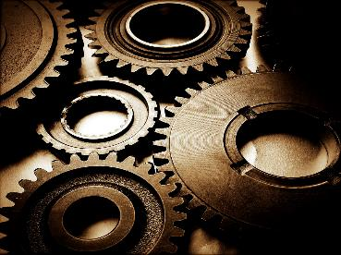

**وفق المنهاج المعاد كتابته لوزارة التربية الوطنية**



**✍ إعداد و تصميم الأستاذ(ة): سي يوسف ابراهيم.**

**⦕ 20.. ⏏ 20.. ⦖**

**ما يكتبــــــــــــه ✍ التلميـــــــــــــــــذ(ة) 🕮**

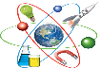

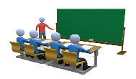

**☪بسم الله الرحمان الرحيم☪ التاريخ : يوم** ....................................

**الميدان : الظواهر الميكانيكية. الحصة التعلمية: الوضعية الانطلاقية الشاملة.**

✍ نص الوضعية:

أراد يوسف اختبار مدى فهم أخاه اسماعيل لـ**شروط توازن جسم صلب**، فعرض عليه وضعيات مختلفة كما هي موضحة في الوثيقة أدناه، و طرح عليه بعض الأسئلة.

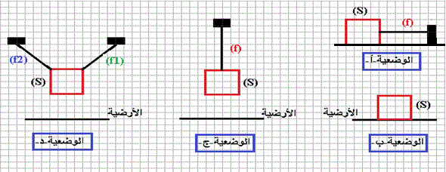

**☜ ساعد اسماعيل على الإجابة عليها:**

1. مثل قوى التأثير المتبادل بين الجملة (S) و الخيط (f) في (الوضعية – أ- ). و ما هو المبدأ المعتمـــــــــد

في ذلــــــك؟

1. **اذا علمت أن كتلـــــــــــــــــــة الجملة (S) 40×103g m= و بـــاعتبارها في حالة تــــوازن في كـــل**

**وضعيـــة:**

1. أذكر نص شرط توازن كل من:

* جسم صلب خاضع لــثلاثة قوى غير متوازية.
* جسم صلب خاضع لــقوتين غير متوازية.

1. ما هي العلاقة التي تجمع بين (m)، ( (pو ( (g، أحسب ثقلــــه.
2. مثل القوى المؤثرة على الجسم (S)، حيث: T=1/2.P (فقط في الوضعية – د-) باستعمال سلـــــــم

الرسم: 2cm→ 400N .

1. بالاعتماد على الشروط السابقة برهن أن الجسم (S) في حالة توازن في (الوضعيات ب ،ج ،د).
2. **بالاعتماد على (الوضعية – ج- ):**

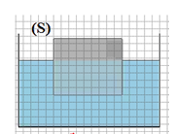

1. ما هي خصائص القوى المؤثرة على الجسم (S).
2. نقوم بحرق الخيط (f)، برأيك هل يبقى الجسم (S) في حالة توازن؟ برر.

**بعد تحريـــــــــــــــــــــــر الجسم (S)، استقر في دلو به مــــاء (الوثيقة المقابلة).**

1. أذكر الشروط التي تحقق توازن الجسم (S).
2. سم القوة التي يطبقها الماء على الجسم (S).

**ما يكتبــــــــــــه ✍ التلميـــــــــــــــــذ(ة) 🕮**





**☪بسم الله الرحمان الرحيم☪ التاريخ : يوم** ..................................

**الميدان : الظواهر الميكانيكية. الحصة التعلمية:** المقاربة الأولية للقوة.

**⦿ الجملة الميكانيكية.**

☜ مفهومها: يمكن للجملة الميكانيكية أن تكون جسما أو جزءا من جسم أو مجموعة أجسام وتحدد هذه الجملة بالنسبــــــة لمحيطها المسمى الوسط الخارجي.

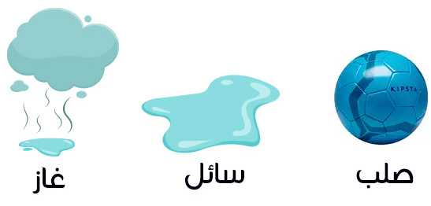

• يمكن للجسم المكون للجملة الميكانيكية أن يكون صلبا ( كرة) أو سائلا (ماء) أو غازا (هواء).

**⦿ مفهوم الفعل الميكانيكي.**

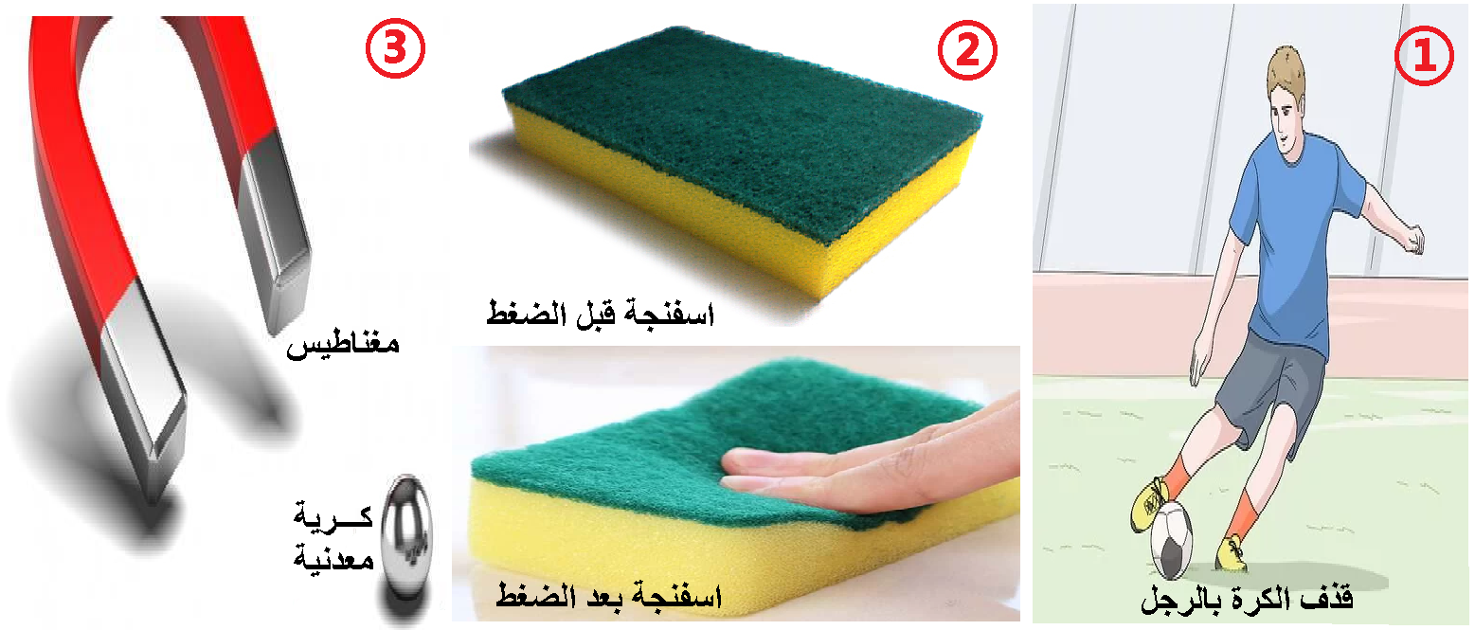

الملاحظات:

♯الحالة 01: نقول أن القدم أثرت على الكرة بــفعل ميكانيكي أدى إلى تغير حالتها الحركية.

♯الحالة 02: لقد أثر المغناطيس على الكرية الحديدية بــفعل ميكانيكي أدى إلى تغير مسارها.

♯الحالة 03: أثرت أصابعنا بــفعل ميكانيكي على الإسفنجة فتغير شكلها.

الاستنتاج:

يمكن للـــفعل الميكانيكي أن يؤثر على جملة ميكانيكية فيؤدي إلــــى:  
♯ تغيير الحالة الحركية للجملــــــة الميكانيكيــة، تغيير مسارها أو تغيير شكلها.

**⦿ الأفعال الميكانيكية البعدية و التلامسية.**

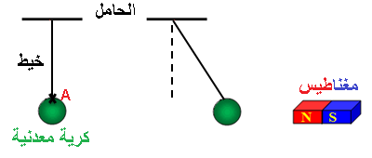

الملاحظات:

♯الحالة 01: الخيط أثر بفعل ميكانيكي على الكرية المعدنية بالتلامس ويكون تأثيره متموضعــــــا في نقطــــــــــة.

♯الحالة 02: أثر المغناطيس على الكرة المعدنية بفعل ميكانيكي عن بعد ويكون تأثير الفعل الميكانيكي موزعا على عدة نقاط.

الاستنتاج:

تؤثر الجمل الميكانيكية على بعضها البعض بـــــــأفعال ميكانيكية وهي نوعـــــــــــان:

◙ أفعال ميكانيكية تلامسية. ◙ أفعال ميكانيكية بعدية.

يكون تأثير الأفعال الميكانيكيــــــــة متموضعا أو موزعا على سطـــــح الجملة الميكانيكية.

**⦿ مخطط الأجسام المتأثرة.**

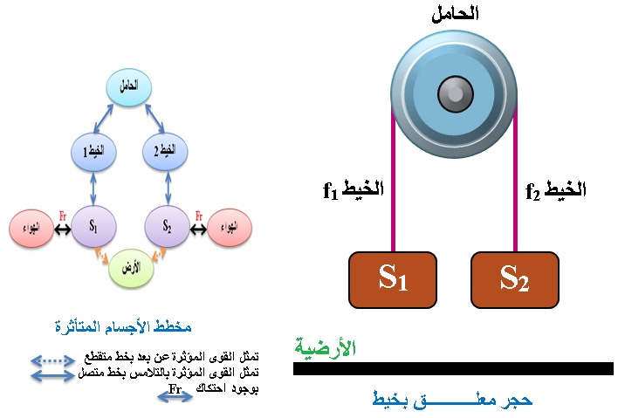

**⦿ نمذجة الفعل الميكانيكي.**

◄ تمثيل القوة بشعاع:

عندما يكون هناك تأثير متبادل بين جملة ميكانيكية A و جملة ميكانيكية B نسمي تأثير الجملة الميكانيكية A على الجملة الميكانيكية B بالقــــوة و يرمز لها بالرمز FA/B تمثل بشعاع.

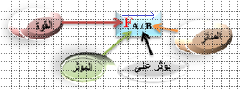

◄ مميزات شعاع القوة:

• حامل القوة :هو حامل الشعاع.

• مقدار القوة أو شدة القوة : هو طول الشعاع.

• جهة القوة : هي اتجاه الشعاع.

◄ قياس قيمة القوة:

تقاس قيمة القوة بجهاز يسمى الربيعة ، وحدة قياسها النيوتن و يرمز لها بالرمز (N).

**⦿ التقويم التحصيلي:** مقترح ... **المرجــــــــــــع :(موقع ولاد قدور احمد) ..**

الجزء 01: املأ الجدول التالي بما يناســــــــــب:

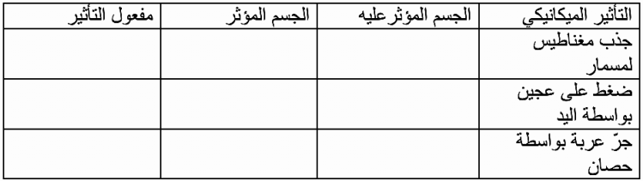

الجزء 02: انظر الوثيقــــــــــــة أدناه ، ثم املأ الجدول بما يناســــــــــب:

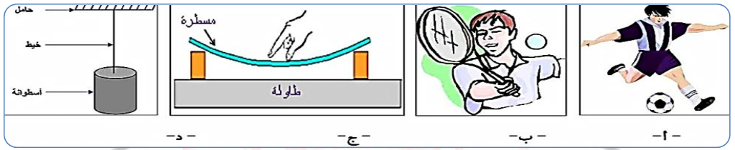

**ما يكتبــــــــــــه ✍ التلميـــــــــــــــــذ(ة) 🕮**





**☪بسم الله الرحمان الرحيم☪ التاريخ : يوم** ..................................

**الميدان : الظواهر الميكانيكية. الحصة التعلمية: نمذجة الأفعال المتبادلة بين الجمل الميكانيكية.**

**⦿ مـــــــبدأ الفعليـــن المتبادلين.**

**🢨 تأثير اليد على النابض:**

⮈ أثبت أحد أطراف نابض R ثم أسحبه من طرفه الثاني باليد(m) .

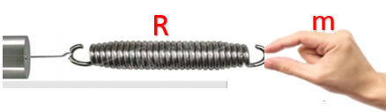

الملاحظات:

**⇜** نلاحظ تشوه النابض (تمدده).

♦ نقول أن جملة اليد أثرت على جملة النابـــــــــض بفعل ميكانيكي رمزه .

**⇜** نقرأ شدة القوة على جهاز الربيعة.

♦ القيمة التي يشيرها جهاز الربيعة : Fm/R = 6N.

خصائص هذه القوة:

1. المبدأ: نقطة شد اليد للنابض (يمكن اعتبارها مركز ثقل النابض).
2. الحامل: المستقيم الأفقي.
3. الجهة: نحو اليمين ( باتجاه اليد).
4. الطويلة := 6N F.

تمثيل قوة تأثير اليد على النابض: بأخذ سلم رسم (1cm →2N) نرسم شعاع القوة بطول 3cm.

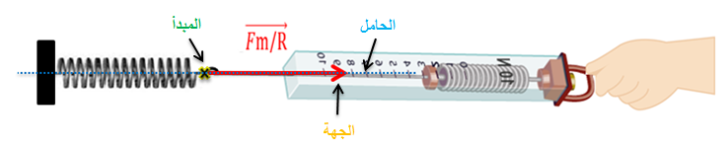

**🢨 تأثير النابض على اليد:**

⮈ أُفلت النابض من يدي.

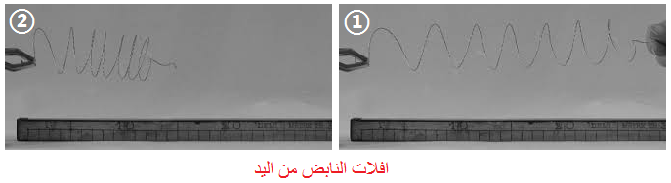

الملاحظات :

**⇜** يعود النابضR لوضعيته الأصلية و هذا يدل على أن النابض كان بدوره يطبق قوة على اليد m في الاتجاه العاكس.

▪ نرمز لها بـ .

⮈ أثبت جهاز ربيعة ثانية بالطرف الآخر للنابض R ثم أسحب الربيعة الأولى إلى أن يتوازن النابض R.

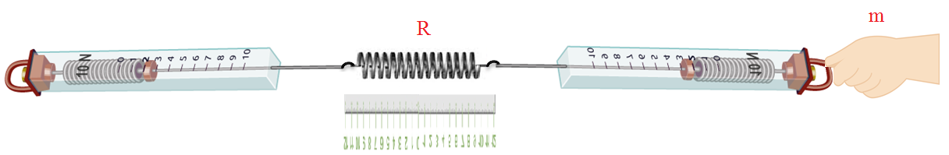

الملاحظات:

♦ نقول أن جملة النابض أثرت على جملة اليد بفعل ميكانيكي رمزه .

♦ القيمة التي يشيرها جهاز الربيعة : FR/m = 6N

خصائص هذه القوة:

1. المبدأ: مركز ثقل اليد (يمكن اعتبارها نقطة شد اليد للربيعة).
2. الحامل: المستقيم الأفقي.
3. الجهة: نحو اليسار (باتجاه الربيعة 2).
4. الطويلة:= 6N F.

تمثيل قوة تأثير النابض على اليد: بأخذ سلم رسم (1cm →2N) نرسم شعاع القوة بطول 3cm.

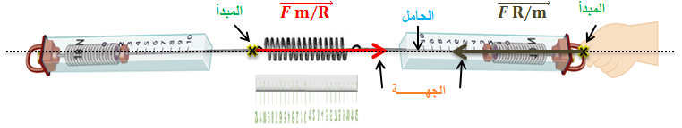

**⦿ مبدأ التأثير المتبادل بين جملتين ميكانيكيتين:**

أن كل جملـــــــــة ميكانيكية A تؤثر على جملة ميكانيكية B بقوة ، فإن الجملة B تؤثر بدورها على الجملة A بقوة بحيث لهما نفس الحامل و الطويلة ، إلا أنهما متعاكسين في الاتجاه، و نكتب :

**= -**

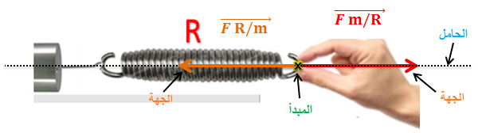

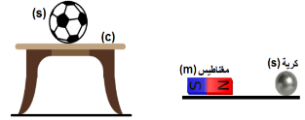

**⦿ التقويم التحصيلي:** مقترح ..

**مثل قوى التأثير المتبادل بين كل من:**

**▪ الجملة (S) و السطح (c) .**

**▪ الكرية (S) و المغناطيس (m) .**

**■ ما هو المبدأ المعتمـــــــــد في ذلــــــك؟ أذكــــــــر نصــــه.**

**ما يكتبــــــــــــه ✍ التلميـــــــــــــــــذ(ة) 🕮**





**☪بسم الله الرحمان الرحيم☪ التاريخ : يوم** ..................................

**الميدان : الظواهر الميكانيكية. الحصة التعلمية:** الثقــــــــــل.

**⦿ مفهوم الثقل (تأثير الأرض على جملة ميكانيكية).**

◄ نعلق جسما (S) بخيط على حامل و نتركه حتى **يستقر**.

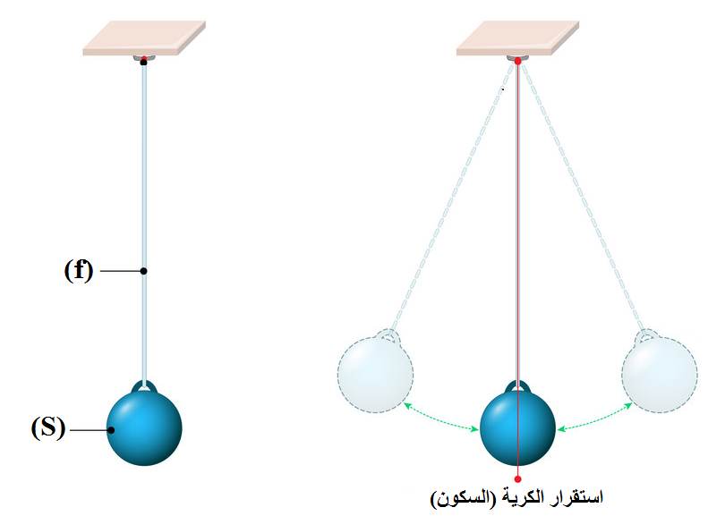

الملاحظات:

◙ نلاحظ أن الخيط في حالة السكون يكون في وضعية شاقولية.

◙ نلاحظ سقوط الحجر شاقوليا نحو الأرض.

التفسير:

نفسر استقرار الخيط بوضعية شاقولية للفعل الميكانيكي الأرض على الجملة الميكانيكية (الجسم(S) + الخيط).

الاستنتاج:

نسمي الفعل الميكانيكي للأرض على جملة ميكانيكية بـ "الثقل Poids " يرمز للثقل بــ **أو .**

**⦿ تمثيــل شعاع الثقل.**

**ممـــــــــيزات قوة الثقل:**

◙ المبدأ (نقطة التأثير): هي **مركز ثقل** الجملة الميكانيكية.

◙ الحامل (المنحى): الخط الواصل بين مركز الجملة الميكانيكية و مركز الأرض.

◙ الجهة: دوما نحو **مركز** الأرض.

◙ الطويلة: تتناسب مع **كتلة** الجملة الميكانيكية وتقاس **مباشرة بالربيعة**.

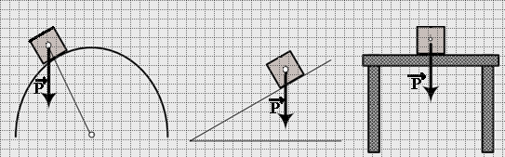

**⦿ التقويم التحصيلي:** مقترح ..

1. هل يخضع جسم **مهمل الكتلة** لقوة الثقل؟ علل.
2. تمثيل **قوة الثقل** كيفيا لأجسام صلبة هندسية الشكل (مقترحة) في **وضعيات مختلفة**.

**ما يكتبــــــــــــه ✍ التلميـــــــــــــــــذ(ة) 🕮**





**☪بسم الله الرحمان الرحيم☪ التاريخ : يوم** ..................................

**الميدان : الظواهر الميكانيكية. الحصة التعلمية:** قياس قيم أثقال جمل مختلفة.

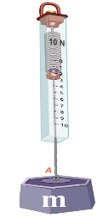

**⦿ قياس قيمة الثقل.**

◄ نقوم بتعليق الكتلة العيارية في جهاز الربيعة (الكتل مختلفة) و نقرأ القيمة التي يشير اليها المؤشر.

تسجيل النتائج في الجدول المرفق:

|  |  |  |  |  |
| --- | --- | --- | --- | --- |
| 4 | 3 | 2 | 1 | الجسم |
| 0.4 | 0.3 | 0.2 | 0.1 | الكتلة m (Kg) |
| 4 | 3 | 2 | 1 | P(N) |
| 10 | 10 | 10 | 10 | P/m |

الملاحظات:

**⇜** النسبة بين ثقل جسم وكتلته مقدار ثابت او متقاربة جدا.

**⇜** يسمى هذا الثابت بـــــالجاذبية(g) .

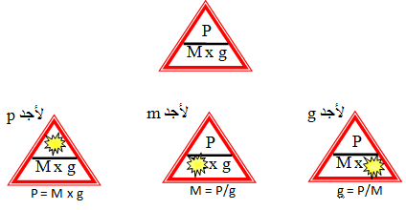

**⦿ انحفاظ الكتلة و الثقل !!**

◙الثقل مقدار غير مميز(غير محفوظ) يختلف باختلاف الكوكب الموجود عليه.

◙الكتلة مقدار مميز لها يبقـــــــــى محفوظ في أي مكان من الكون.

**⦿ التقويم التحصيلي:**

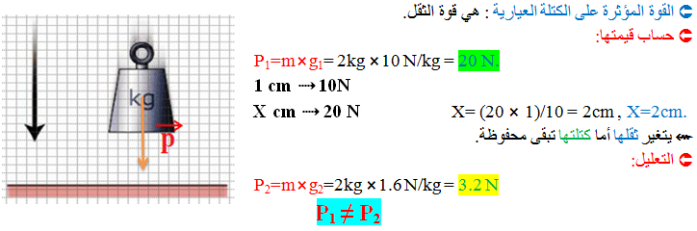



**ما يكتبــــــــــــه ✍ التلميـــــــــــــــــذ(ة) 🕮**



**☪بسم الله الرحمان الرحيم☪ التاريخ : يوم** ......................................

**الميدان : الظواهر الميكانيكية. الحصة التعلمية:** التوازن.

**⦿ تــــــوازن جســــــــم صلـــــــب خاضـــــع لقوتـــــين.**

**⮈** يـــمثل الشكل التالي جسم (S) **مهمل الكتلة** معلق بواسطة دينامو مترين (D1) و (D2).

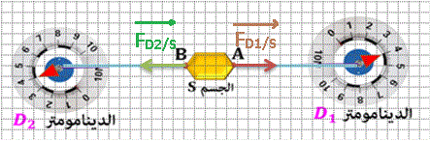

**⇜** مميزات القوى المطبقة على الجسم (S):

|  |  |  |  |  |
| --- | --- | --- | --- | --- |
|  | نقطة التأثير | الحامل | الجهة | الشدة |
|  | A | مستقيم أفقي (AB) | نحو اليمين | FD1/S=4N |
|  | B | مستقيم أفقي (AB) | نحو اليسار | FD2/S=4N |

**⏎** الاستنتاج:

نستنتج أن للقوتين و نفس الحامل و نفس الشدة FD1/S = FD2/S ، متعاكسان في الاتجاه.

و نكتب : =  + .

**✍ شرطا توازن جسم صلب خاضع لقوتين:**

■ للقوتين و نفس الحامل و نفس الشدة F1= F2 ، اتجاهين متعاكسين.

و نكتب : =  +

**⦿ توازن جسم صلب خاضع لثلاث قوى غـير متوازية.**

**⮈** يـــمثل الشكل التالي جسم (S) مهمل الكتلة معلق بواسطة 3 دينامو مترات أي (ربائع) (D1) و (D2)، (D3).

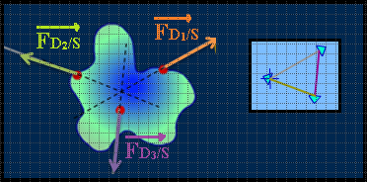

**⇜** القوى المطبقة على الجســــــم (S):

قوة تأثير الدينامو متر D1 على الجسم (S).

قوة تأثير الدينامو متر D2 على الجسم (S).

قوة تأثير الدينامو متر D3 على الجسم (S).

▪ خطوط تأثير القوى الثلاثة تتقاطع في نقطة واحدة فــنقول أنها متلاقية، هذا يعني أنها تنتمي لنفس المستوى.

**⏎** الاستنتاج:

نستنتج أن حوامل القوى تتلاقى في نقطة واحــــــدة ( تنتمي لنفس المستوى).

و مجموع القوى معدوم (المضلع المغلق): = +  +

وهو الشرط الواجب توفره لبقاء الجسم **متوازنا**.

**✍ شرطا توازن جسم صلب خاضع لثلاث قوى:**

■ مجموع القوى يساوي الشعاع المعدوم (المضلع المغلق): = + +

■ تلاقي حوامل القوى في نقطة واحدة.

**⦿ مفهوم محصلة قوتين.**

⮈ تركيب قوتين:

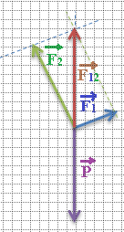

**✍** اذا كان الجسم في حالة توازن و خاضع لــثلاث قوى غير متوازية فإن مجموع قوتين ( ، ) يساوي قوة لها نفس خصائص القوة الثالثة و معاكسة لها في الاتجاه، و تكتــــــــــب:

= +  + و بالتالي تصبــــــــح: =  + ، حيث نسمي بمحصلة القوتين ( ، ).

⮈ تحليل قوة الى مركبتين:

تحليل قوة الثقل إلى مركبتين على المحورين ( OX،OY):

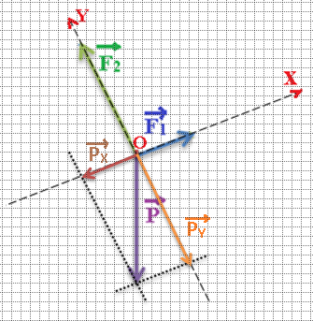

● نستنتــــــج أن: + =

**⦿ التقويم التحصيلي:** تمارين 02، 07، 08، 11، 12 صفحة 70، 71.

**ما يكتبــــــــــــه ✍ التلميـــــــــــــــــذ(ة) 🕮**





**☪بسم الله الرحمان الرحيم☪ التاريخ : يوم** ...................................

**الميدان : الظواهر الميكانيكية. الحصة التعلمية:** دافعة أرخميدس.

**⦿ مـــــــــــــــفهوم دافعة أرخميدس.**

تسمى القوة التي يؤثر بها **الماء** على **الكرة** : دافعة ارخميدس .

الجملة المؤثرة: الماء. الجملة المتأثرة: الكرية البلاستيكية.

**⦿ شــــــــــــــــــــــدة دافعة أرخميدس.**

⮈ نعلق جسما (S) غير مذاب في الهواء بجهاز ربيعة و نقرأ قيمة ثقله P، ثم نغمر كليا في الماء.

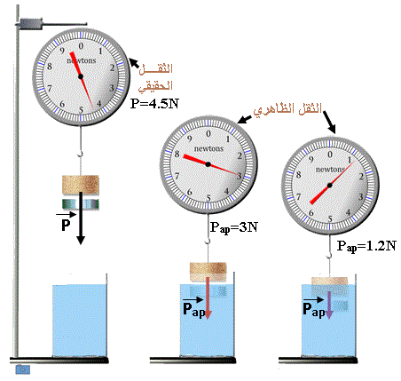

■ شدة **دافعة أرخميدس** تعطى بالعلاقة التالية:

**FA= P - Pap**

P: ثقل الجسم في الهواء Pap: الثقل الظاهري FA: دافعة أرخميدس.

● التحقيق التجريبي:

FA1= P - Pap1= 4.5-3=1.5 N

FA2= P - Pap2= 4.5-1.2=3.3 N

🗹 خصائص دافعة أرخميدس:

⦁ نقطة التأثير: مركز الجزء المغمور. ⦁ المنحى (الحامل): عمودي.

⦁ الجهة: من الأسفل نحو الأعلى. ⦁ الشدة: قيمة الدافعة.

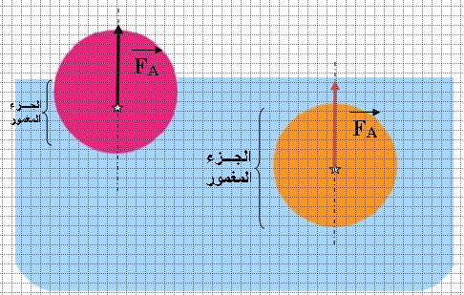

⮈ نحقق التركيب التجريبي التالي:

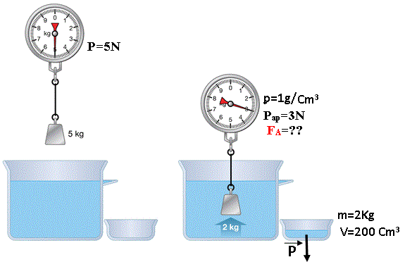

■ شدة دافعة أرخميدس تساوي ثقل الماء الــمزاح.

**FA=P=m × g=ρ × v × g**

m: كتلة السائل g: الجاذبية الأرضية v: حجم السائل المـزاح. ρ: الكتلة الحجمية للماء.

● التحقيق التجريبي:

**FA =ρ × v × g** = 1000 ~~kg~~/~~m~~~~3~~ × 2 ~~m~~~~3~~ × 10 N/~~Kg~~ = 20 000 N

**⦿ العوامل المؤثرة في شدة دافعة أرخميدس.**

🗹 حجم الجسم الصلب:

▪ تزداد دافعة أرخميدس كلما زاد حجم الجزء المغمور من الجسم في السائل.

🗹 كثافة السائل:

▪ كلما تزداد كثافة السائل ، تزداد شــدة دافعـــــــة أرخميدس.

**⦿ شــــــــــــــــــــــرط التوازن.**

|  |  |
| --- | --- |
| توازن جسم طافي فوق سطح الماء | توازن جسم عالق في الماء |
|  |  |
| FA = P  =  +  كثافة الجسم الطافي أقل من كثافــة السائل (الماء). | FA = P  =  +  كثافة الجسم العالق تساوي كثافـــــة السائل (الماء). |

**⦿ التقويم التحصيلي:** تمارين رقم 08، 09، 10، 12 صفحة 79.

**ما يكتبــــــــــــه ✍ التلميـــــــــــــــــذ(ة) 🕮**





**☪بسم الله الرحمان الرحيم☪ التاريخ : يوم** ....................................

**الميدان : الظواهر الميكانيكية. الحصة التعلمية:** ادماج التعلمات.

✍ نص الوضعية:

صيد الأسماك الترفيهي هواية للرياضة و المتعة و المنافسة، تنظم بقوانين للحد من استنزاف الثروة السمكية في بيئتها الطبيعية. أكثر الأنواع شيوعا للصيد الترفيهي يتم عن طريق صنارة، بكرة، خيط، منجل

و أي نوع من أنواع الأطعمة.

⦁ بعد اصطياد السمكة (s) تركها حتى تستقر و اصبحت في حالة **توازن** (**انظر الوثيقة**):

.................................................................................................................................................... ✂

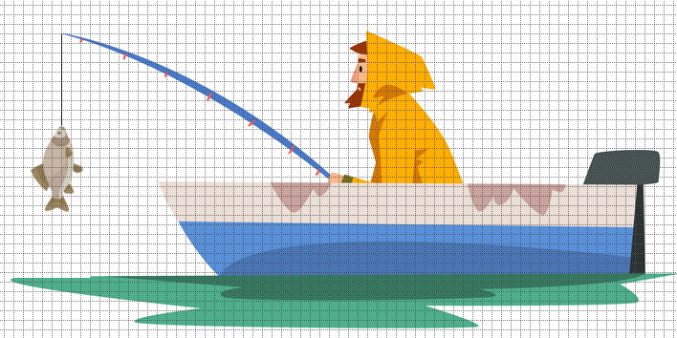

.................................................................................................................................................... ✂

**✍ بالاعتماد على الوثائق أعلاه:**

1. ما هي القوى المؤثرة على الجسم (s)، مع اعطاء الترميز المناسب لكل قوة؟

**إذا علمت أن كتلة الجسم (s) تساوي ms=0.3 Kg.**

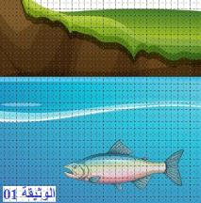

1. أحسب قوة الثقل؟ أعط مفهوما بسيطا لهاته القوة.
2. استنتج شدة القوة التي يؤثر بها الخيط على الجسم (s).
3. أذكر شرطي توازنه.
4. مثل القوى المؤثرة على الجسم (s) باستعمال سلم الرسم: 1cm⮊1.5 N.

**يؤثر الماء على القارب(v) بقوة تدفعه نحو الأعلى.**

1. سم هاته القوه؟ أعط مفهوما بسيطا لها.

**يتمزق خيط السنارة ثم نترك الجسم (s) حتى يستقر (الوثيقة 1).**

1. مثل كيفيا القوى المؤثرة عليه.

✍ الحــــــــل:

1. القوى المؤثرة على الجسم(s):

قوة الثقل . قوة شد الخيط (توتر الخيط) أو .

علما أن كتلة الجسم(s) تساوي ms=0.3 Kg.

1. حساب قوة الثقل:

P=ms⨯g=0.3kg ⨯10 N/kg = 3N

مفهوم قوة الثقل: هي تأثير الأرض على جسم له كتلة.

1. شدة القوة التي يؤثر بها الخيط على الجسم(s):
2. شرطي توازن الجسم(s):

للقوتين و نفس الحامل و نفس الشدة P = Ff/S ، متعاكسان في الاتجاه.

و نكتب : =  + .

1. تمثيل القوى المؤثرة على الجسم(s):

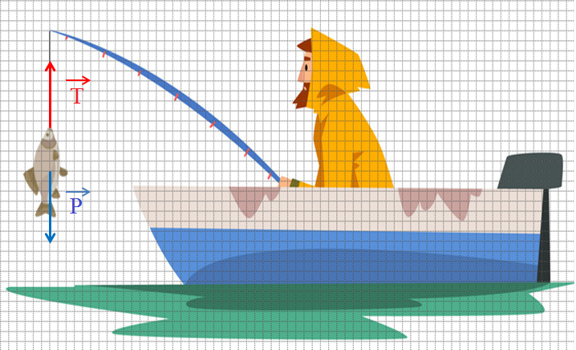

يؤثر الماء على القارب(v) بقوة تدفعه نحو الأعلى.

1. تسمى هاته القوة: بدافعة ارخميدس .

تعريفها: هي تأثير السائل على جسم غير منحل فيه.

1. تمثيل القوى كيفيا:

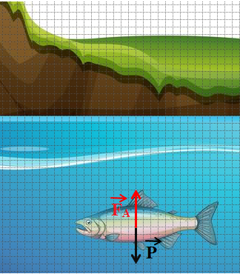

**☪ بسم الله الرحمان الرحيم ☪ التاريخ : يوم** ....................................



**الميدان : الظواهر الميكانيكية.**

**الحصة التعلمية: حل الوضعية الانطلاقية الشاملة.**

✍ الحــــــــل:

1. تمثيل قوى التأثير المتبادل بين الجملة (S) و الخيط (f) في (الوضعية – أ-):

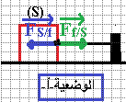

⦁ المبدأ المعتمـــــــــد: التأثير المتبادل بين جملتين ميكانيكيتين.

⦁ نصــــه: أن كل جملـــــــــة ميكانيكية f تؤثر على جملة ميكانيكية S بقوة ، فإن الجملة S تؤثر بدورها على الجملة f بقوة بحيث لهما نفس الحامل و الطويلة ، إلا أنهما متعاكسين في الاتجاه.

1. نص شرط توازن كل مــــــــــــن:

|  |  |
| --- | --- |
| جسم صلب خاضع لــثلاثة قوى غير متوازية | جسم صلب خاضع لــقوتين غير متوازية |
| * تتلاقى حوامل الأشعة في نقطة واحدة. * مجموع القوى يساوي الشعاع المعدوم:   *+* | * مجموع القوتين يساوي الشعاع المعدوم:   *+*   * *للقوتين نفس الحامل* |

1. العلاقة التي تجمع بين (m)، ( (Pو ( (g: P=m×g

حساب الثقل: P=m×g=40kg ×10 (N/kg) = 400 N

1. برهنة أن الجسم (S) في حالة توازن في (الوضعيات ب ، ج ، د) مع تمثيل القوى:

|  |  |  |
| --- | --- | --- |
| (الوضعية – ب- ) | (الوضعية – ج- ) | (الوضعية – د- ) |
|  |  |  |
| **مجموع القوتين يساوي الشعاع المعدوم:**  ***+***  ***للقوتين نفس الحامل*.** | **مجموع القوتين يساوي الشعاع المعدوم:**  ***+***  ***للقوتين نفس الحامل*.** | **تتلاقى حوامل الأشعة في نقطة واحدة.**  **مجموع القوى يساوي الشعاع المعدوم:**  ***+*** |

1. بالاعتماد على (الوضعية – ج- ):
2. خصائص القوى المؤثرة على الجسم (S):

|  |
| --- |
|  |
| *+*  الكتلة الحجمية للجسم (S) أصغر من الكتلة الحجمية للماء. |

|  |  |  |
| --- | --- | --- |
|  | **الثقل (P)** | **توتر الخيط (T)** |
| **نقطة التأثير** | **مركز الجسم (S).** | **تماس الخيط(f) مع الجسم (S).** |
| **الجهة** | **نحو مركز الأرض.** | **نحو الأعلى.** |
| **القيمة** | **400 N.** | **400 N.** |
| **الحامل** | **عمودي(شاقولي).** | **عمودي(شاقولي).** |

1. عند حرق الخيط (f): لا يبقى الجسم (S) في حالة توازن لأنه يخضع لقوة

واحدة فقط.

**الشــــــــــروط التي تحقق تــــــــــوازن الجسم (S)**

1. القوة التي يطبقها الماء على الجسم (S) هي دافعة أرخميدس.